Подача заявления о распоряжении средствами (частью средств) материнского (семейного) капитала на образование ребенка

Шаг 1. В адресной строке набрать https://sfr.gov.ru/ и перейти на страницу официального сайта Социального фонда России
Шаг 2. На открывшейся странице выбрать в Меню пункт Личный кабинет гражданина

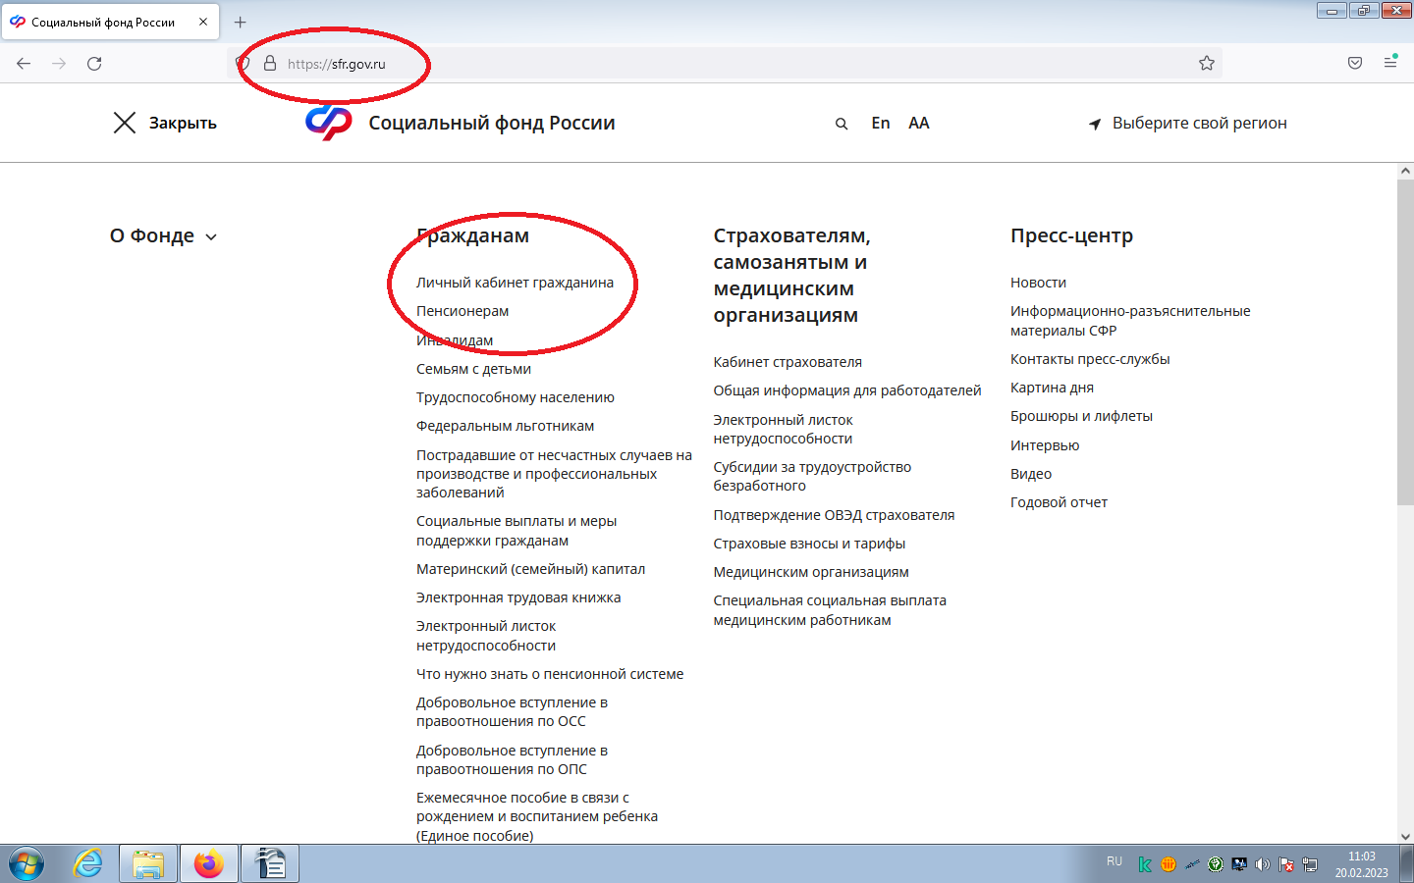

Шаг 3. Выбрать Пенсионное и социальное взаимодействие
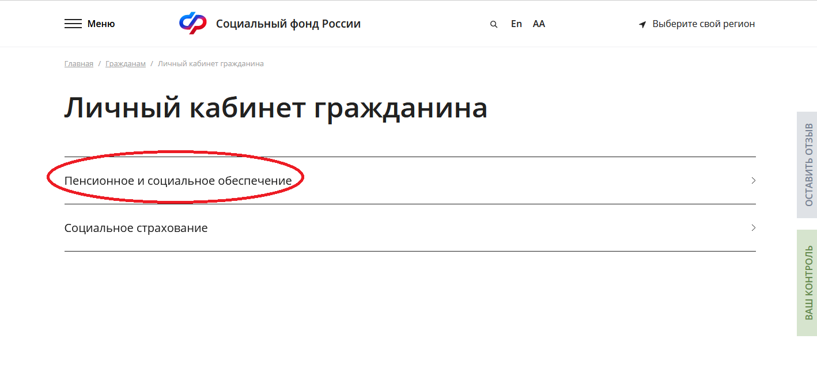

Шаг 4. На странице Авторизация пользователя нажать кнопку Войти
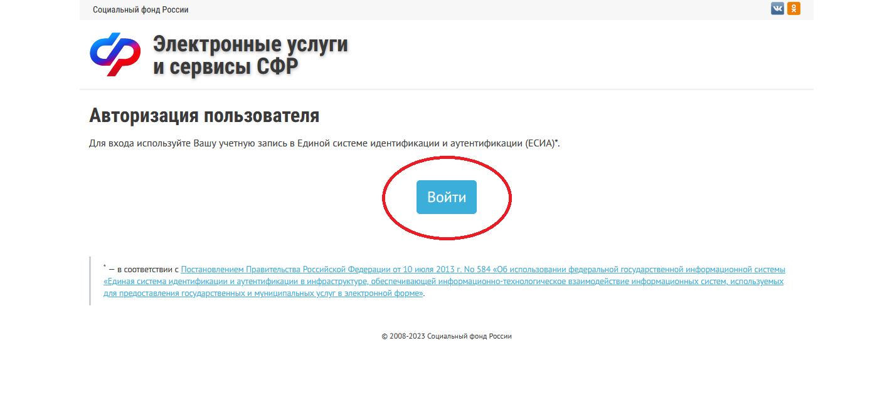

Шаг 5. Пройти авторизацию на странице Единой системы идентификации и аутентификации портала Госуслуг
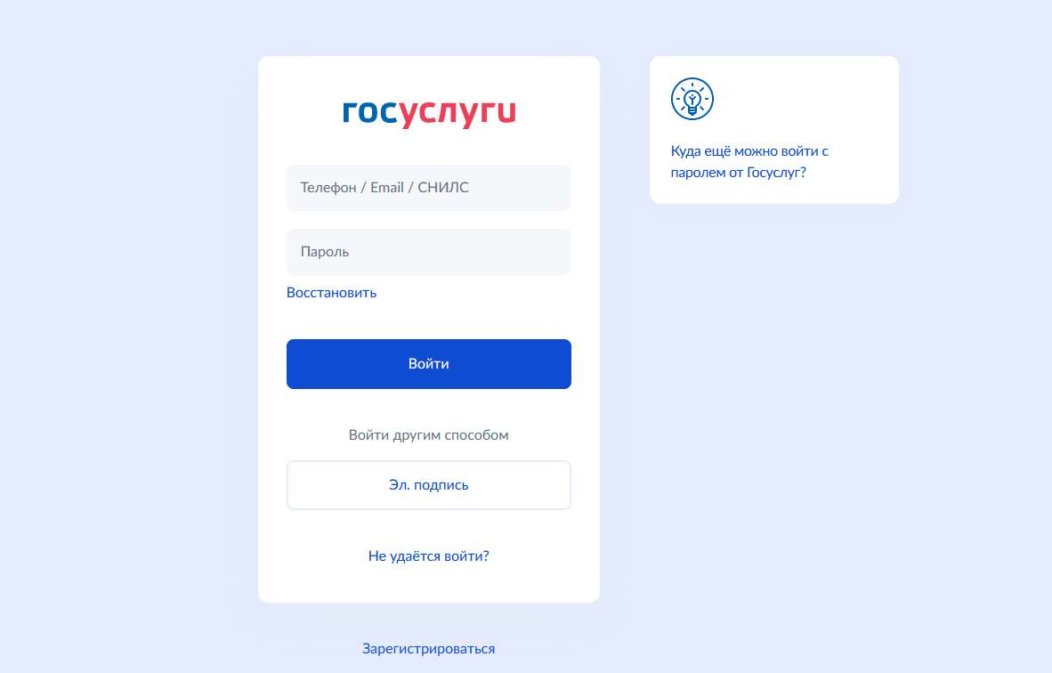

Шаг 6. Среди представленных услуг выбрать Материнский (семейный) капитал - МСК и перейти по ссылке О распоряжении средствами МСК

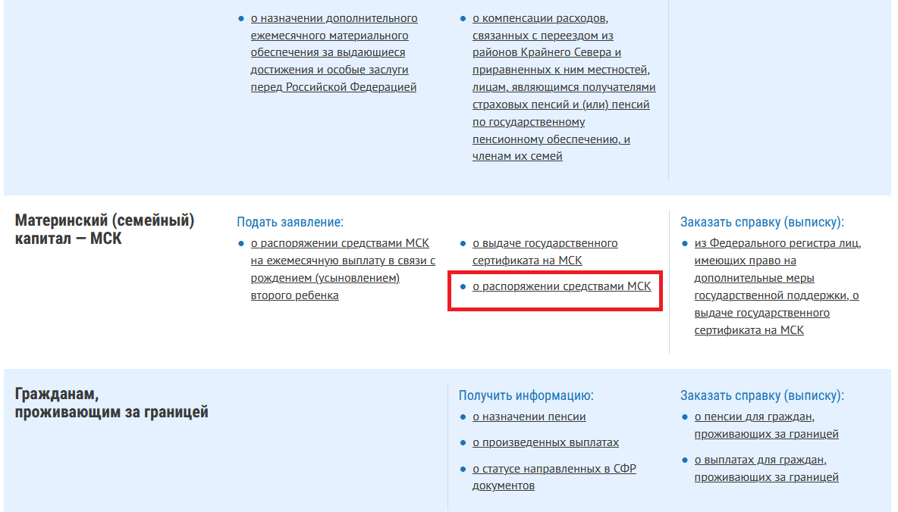

Шаг 7. Необходимо начать заполнение реквизитов заявления с выбора статуса заявителя, например, Мать. После этого заполняются остальные пункты страницы — Фамилия при рождении и Место жительства. Часть данных подтянется автоматически

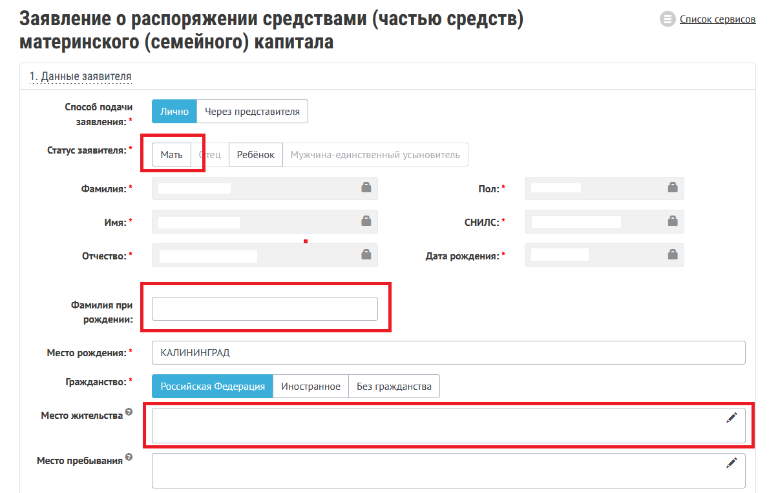

Шаг 8. Далее заходим в пункт Данные о распоряжении средствами МСК, где заполняются реквизиты документов и договоров. В пункте Направление расходования средств выбираем Расходы на образование ребенка. После этого заполняется Общая сумма оплаты, вплоть до копеек.

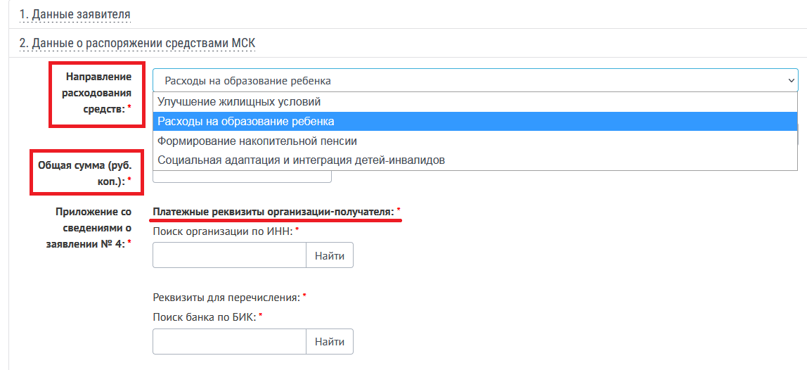

Шаг 9. Переходим в Платежные реквизиты организации-получателя — заполняем ИНН и выбираем кнопку Найти. Заполняем БИК и выбираем кнопку Найти. Все реквизиты находятся в Договоре об образовательных услугах, либо в Дополнительном соглашении.

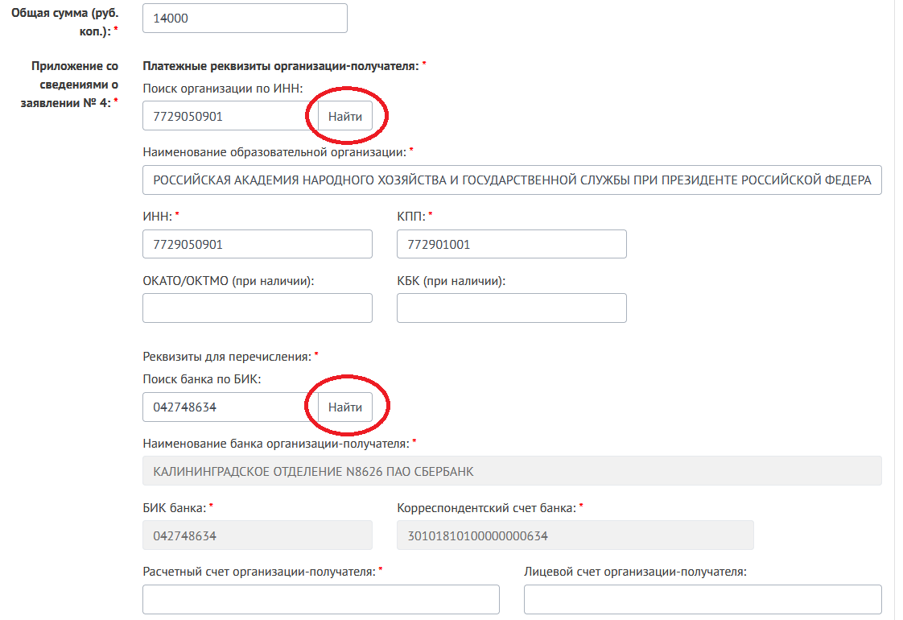

Шаг 10. Спускаемся ниже и заполняем Договор-основание перечисления. Выбираем наименование, например, Копия договора на оказание платных образовательных услуг, заполняем его. В Порядок перечисления средств заполняем Дату перечисления, дублируем Сумму перечисления, а также Периоды оплаты, которые указаны в Договоре. Подтверждаем заполненные данные путем нажатия на Галку. Далее прописываем ФИО ребёнка, на которого будет выплата, СНИЛС желателен, но не обязателен

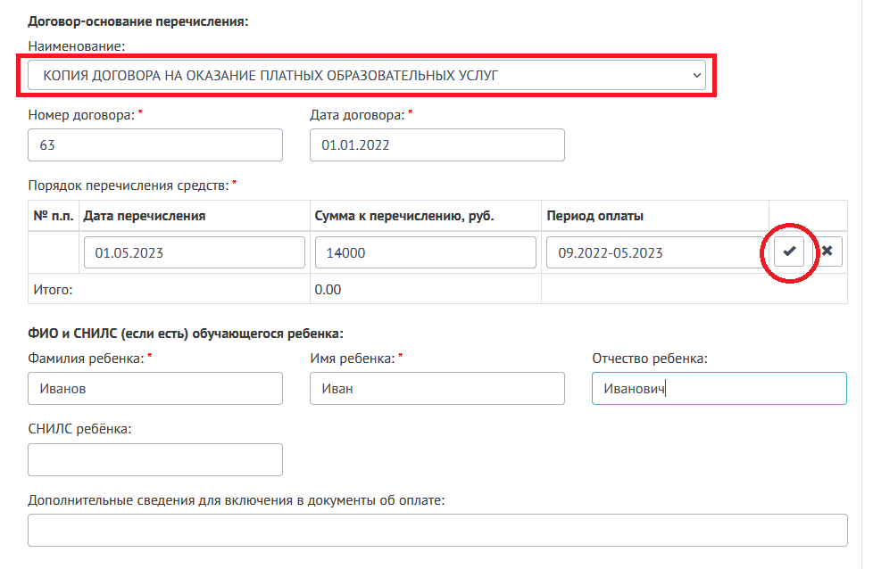

Шаг 11. Следующим заполняется блок Сведения, определяющие право на распоряжение средствами МСК, где необходимо проставить отметки о подтверждении достоверности сведений и ознакомлении с правилами направления средств.

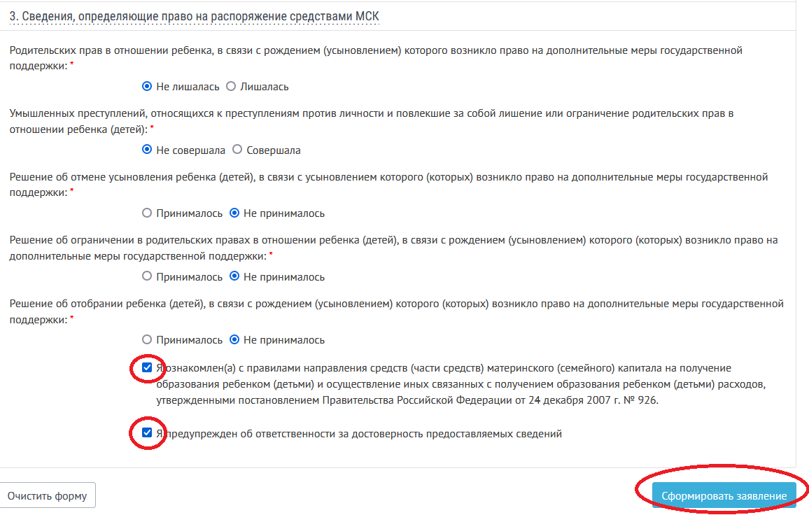

После выполнения всего вышеуказанного нажимаем кнопку Сформировать заявление

